Проверочная работа по литературному чтению,3 класс, УМК «Школа России».
Раздел «Самое великое чудо на свете».
- В каком году появилась первая печатная книга?____________________
- Древнерусские писания, в которых рассказывалось о важных событиях из истории Древней Руси___________________________
- В каком году появилась первая летопись?_________________________
- Кто является автором первой летописи?__________________________
- Самая известная летопись Древней Руси?_______________________________________________________
- Как звали первопечатника?_____________________________________

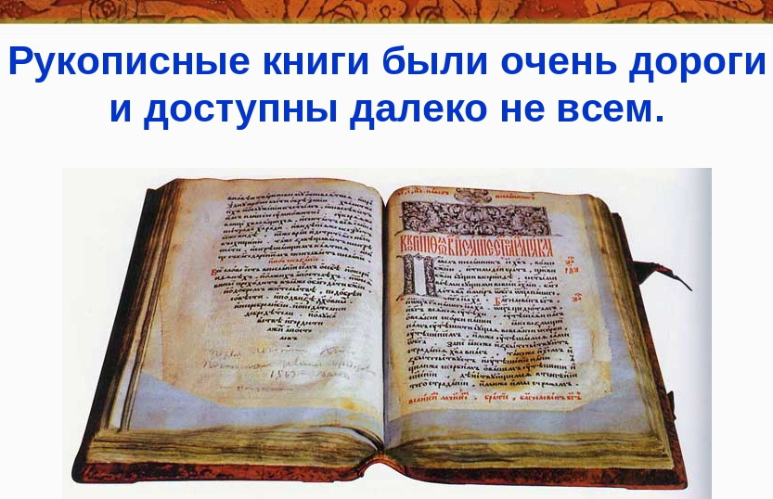
- Почему рукописная книга была большой и тяжёлой?

- Чем украшали переплёт?_______________________________________

Ответы :1) 1564; 2) летописи; 3) 1113; 4) монах Нестор; 5) «Повесть временных лет»; 6) Иван Васильевич Фёдоров.
7) Рукописная книга была тяжёлой, потому что переплёт делали из деревянных досок, обтянутых тканью или кожей.
8) Переплёт украшали драгоценностями и золотом.

